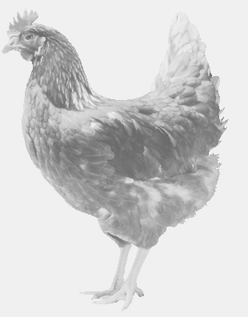**SVOBODA – Lučice**

**drůbežárna Vadín, www.drubezsvoboda.cz 569489358, 777989857**

**NOSNÉ KUŘICE**

**barva červená a černá**

**Stáří: 17 týdnů**

**Cena: 265,-Kč/kus**

**Čtvrtek 28. srpna 2025**

**v 14.50 hodin**

**Boršov nad Vltavou**

**Ve farské zahradě**

**Možno objednat: 569489358,svoboda.lucice@seznam.cz**